ROBOTIKA VIZSGA

Robotika ispit

ROBOTICS EXAM
Hallgató |  | Mentor
Nagy richárd |  | Dr. Pletl Szilveszter
25223020
 | Szabadka, 2026

Tartalom
Tartalom 2
1. Robotok Meghatározása. 4
2. Inverz Kinematikai feladat 2DOF Planáris robotkar példája 5
2.1. Ismert direkt kinematikai egyenletek: 5
2.2. Jakobi mátrix: 5
2.3. Inverz kinematikai feladat: 5
3. Euler Szögek 6
4. D-H Paraméterek 7

Feladatkiírás
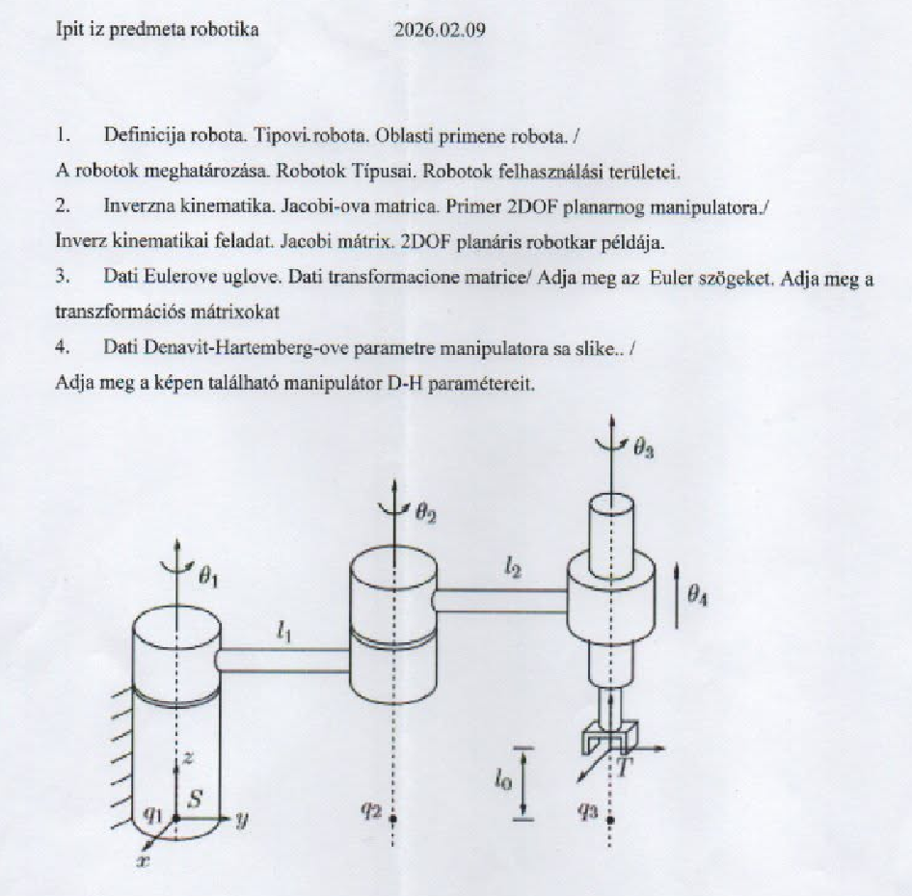
- Ábra: Feladatkiírás

Robotok Meghatározása
A robot egy automatikusan vezérelt, újraprogramozható berendezés és különböző feladatok elvégzésére képes. Lehet fixen telepített vagy mobil kivitelű eszköz.
A robotok csoportosítása
Mobilitás szerint
- Mobil robotok – önálló helyváltoztatásra képesek.
- Helyhez kötött robotok – fix pozícióban működnek.
Felhasználási terület szerint
- Anyagmozgató robotok
- Technológiai műveleteket végző robotok
- Szociális robotok (pl. Pepper, NEO, ElliQ)
Helyhez kötött robotok kinematikai felépítés szerint:
- párhuzamos kinematikájú
- soros kinematikájú
- vegyes kinematikájú
Mobil robotok kinematikai felépítés szerint:
- differenciál hajtású
- holonomikus (omni kerekes)
- egyéb (Ackermann-kormányzás)
Felhasználás szerint:
- ipari robotok
- orvosi robotok
- takarító/karbantartó robotok
- katonai robotok
- űr robotok

Inverz Kinematikai feladat 2DOF planáris robotkar példája

Ismert direkt kinematikai egyenletek
$$x = q_{1}* l_{2}cos*\left(q_{1} + q_{2}\right)$$
$$y = l_{1}* sinq_{1} +l_{2}sin(q_{1} + q_{2})$$
$$x = {-l}_{1}s_{1 }- {l_{2}s}_{12 }$$
$$y = l_{1}c_{1 }- {l_{2}c}_{12 }$$

Jakobi mátrix
$$J = \left[\begin{matrix}{-l}_{1}s_{1 }- {l_{2}s}_{12 } & {l_{2}s}_{12 } \\ l_{1}c_{1 }- {l_{2}c}_{12 } & {l_{2}c}_{12 }\end{matrix}\right]$$

Inverz kinematikai feladat
$$x^{2}+y^{2} = l_{1}^{2}c_{1}^{2} + 2l_{1}c_{1}l_{2}c_{12} + l_{2}^{2}c_{12}^{2} + l_{2}^{2}s_{1}^{2} + 2l_{1}s_{1}l_{2}s_{12} + l_{2}^{2}s_{12}^{2}$$
$x^{2}+y^{2}= l_{1}^{2}\left(c_{1}^{2} + s_{1}^{2}\right) + 2l_{1}l_{2}(c_{1}c_{12 }+ s_{1}s_{12 }) +l_{2}^{2}(s_{12}^{2} + c_{12}^{2})$
$x^{2}+y^{2}= l_{1}^{2}\left(c_{1}^{2} + s_{1}^{2}\right) + 2l_{1}l_{2}(c_{1}c_{12 }c_{2}+ s_{1}s_{12 }) +l_{2}^{2}(s_{12}^{2} + c_{12}^{2})$
$c_{2} = \frac{x^{2}+y^{2} - l_{1}^{2} - l_{2}^{2}}{2l_{1}l_{2}}$
s2 = ± 1 -c22
s2'= + 1 -c22
s2''= - 1 -c22
$q_{2}^{'}= atan2(s_{2}^{'}, c_{1})$
$$q_{2}^{''}= atan2(s_{2}^{''}, c_{2})$$
$q_{1}^{'}= atan2\left(x, y\right)- q_{2}^{'}= atan2(l_{2}s_{2}^{'},l_{1}+l_{2} c_{2}$
$q_{1}^{''}= atan2\left(x, y\right)- q_{2}^{'}= atan2(l_{2}s_{2}^{''},l_{1}+l_{2} c_{2})$
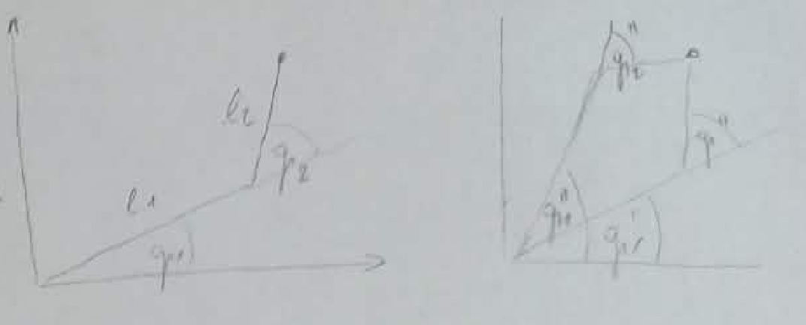
- Ábra: 2DOF planáris robotkar

Euler Szögek
A TCP orientációját a módosított Euler-szögek írják le, amelyeket a robotplatformhoz kötött álló koordináta-rendszerben értelmezünk.
$R\left(φ\right)= \left[\begin{matrix}sinφ & -sinφ & 0 \\ sinφ & \cos{φ} & 0 \\ 0 & 0 & 1\end{matrix}\right]$ $R\left(Θ\right)= \left[\begin{matrix}cosΘ & 0 & sinΘ \\ 0 & 1 & 0 \\ -sinΘ & 0 & cosΘ\end{matrix}\right]$ $R\left(γ\right)= \left[\begin{matrix}cosγ & 0 & sinγ \\ 0 & 1 & 0 \\ -sinγ & 0 & cosγ\end{matrix}\right]$

$$R_{n}^{0} = R\left(φ\right) *R\left(Θ\right) *R\left(γ\right)$$
$$R_{n}^{0} =\left[\begin{matrix}cosφ * cosΘ & cosφ * sinΘ * sinγ - sinφ *cosγ & cosφ * cosΘ * cosγ +sinγ * cosγ \\ sinφ * cosΘ & sinφ * sinΘ * sinγ + cosφ *cosγ & sinφ * sinΘ * cosγ +cosγ * sinγ \\ -sinΘ & sinφ * cosΘ & cosΘ * cosγ\end{matrix}\right]$$

$$φ = atan2(r_{21}, r_{11})$$
$γ= atan2(r_{22}, r_{33})$ $R \left[\begin{matrix}r_{11} & r_{21} & r_{31} \\ r_{12} & r_{22} & r_{32} \\ r_{13} & r_{23} & r_{33}\end{matrix}\right]$
$$Θ= arctg\left(\frac{-r_{13}}{r_{11 }* cosφ+r_{12}*sinφ }\right) +2kπ$$

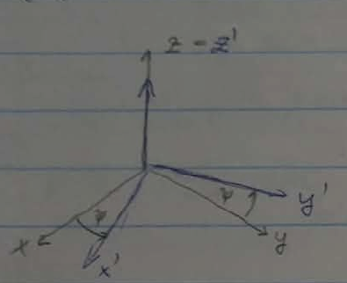
- Ábra: Forgatás a z-tengely körül ψ szöggel
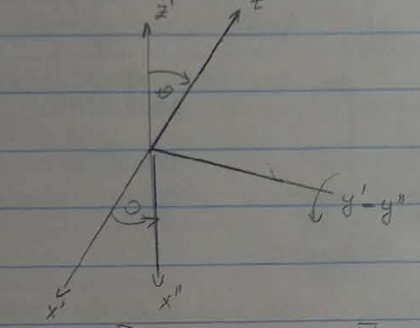
- Ábra: Forgatás az y'-tengely körül θ szöggel (y' = y'')
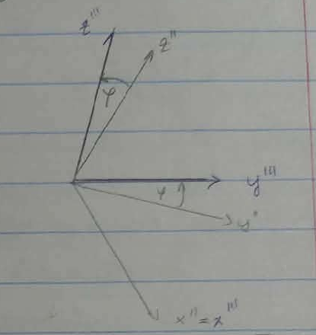
- Ábra: Forgatás az x''-tengely körül φ szöggel (x'' = x''')

D-H Paraméterek
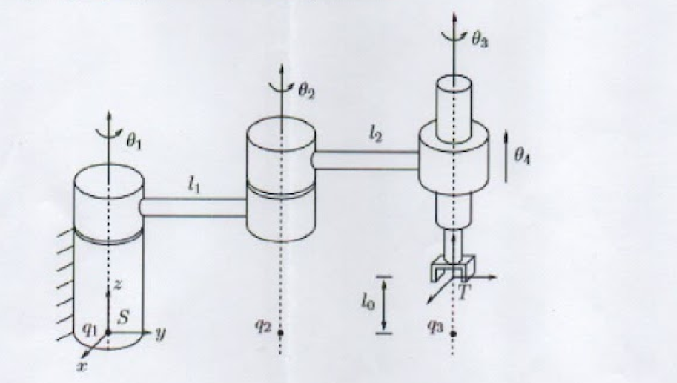
- Ábra: Robot konfiguráció

 | $$a_{i}$$ | $$α_{i}$$ | $$d_{i}$$ | $$Θ_{i}$$
1 | $$l_{1}$$ | 0 | 0 | $$Θ_{1}$$
2 | $$l_{2}$$ | 0 | 0 | $$Θ_{2}$$
3 | 0 | 0 | 0 | $$Θ_{3}$$
4 | 0 | 90 | $l_{1}$ + $d_{4}$ | 0

